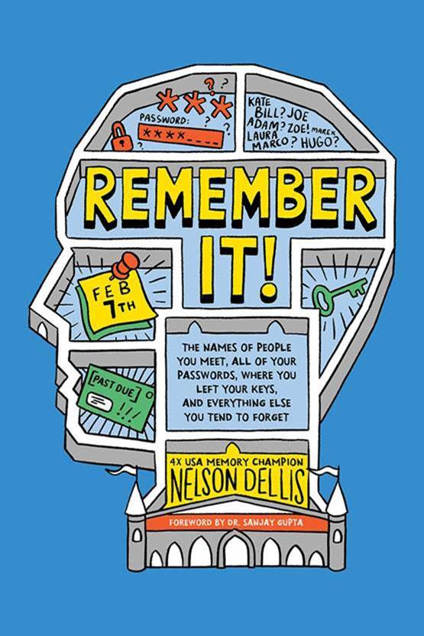
新 书 推 荐

中文书名：《最强大脑》
英文书名：REMEMBER IT
作 者：Nelson Dellis
出 版 社：Abrams
代理公司：ANA/Helene Han
页 数：240页
出版时间：2018年9月
代理地区：中国大陆、台湾
审读资料：电子稿
类 型：大众社科

内容简介：

尼尔森·得利斯（Nelson Dellis）从来没有一个好的记忆。但当他的祖母死于老年痴呆症后，他决定做点什么! 在研究了现有的记忆相关方法后，得利斯开发了专属于他自己的记忆方法，并把它命名为“See-Link-Go”。从那时起，他就经常参加记忆力锦标赛，不仅赢得了美国记忆力锦标赛冠军，并创造了各种各样的世界纪录。在他对记忆理论的研究中，得利斯发现，比起复杂，枯燥，古板和耗时的练习，一本在锻炼记忆力方面生动有趣的书，显得被大家格外渴望！于是他决定在自己所擅长的领域，写一本平易近人，容易理解，正真关乎人们日常生活的书！

在《最轻大脑》中，得利斯不仅告诉了我们如何充分利用我们的记忆秘诀，并且提供了许多赢得游戏的小技巧，但是更重要的是，如何通过记忆力的提成，成为自己的人生赢家。他以用户的身份和小巧的章节，给我们提供了在多种情景下的信息：购物清单，名字，停放的汽车，男孩/女孩在酒吧的电话号码，学校词汇等等。这本书并不需要从头读到尾，也不需要花费大把的时间。你需要的，只是把它翻开，然后，Go!

在这个快节奏，高插图关于大脑运转的旅程中，《最强大脑》将帮助你的记忆力在欢乐，放松的状态下，步步高升！

作者简介：
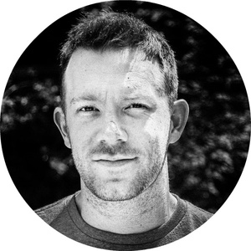
尼尔森·得利斯（Nelson Dellis）拥有多项记忆力方面的获奖记录。他共荣获了美国4次记忆大赛冠军 （USA Memory Champion）和一个记忆大师称号（Grandmaster of Memory）。他是一位受追捧的记忆力专家和公众演说家，曾在《今日秀》（Today show）,《ABC夜间热线》（ABC’s Nightline）, 奥兹医生秀（The Dr. Oz Show）, 凯蒂·库里克（Katie Couric）, 奥普拉·温弗瑞电视网（the Oprah Winfrey Network）等节目中亮相。他目前居住在迈阿密。

内容展示：
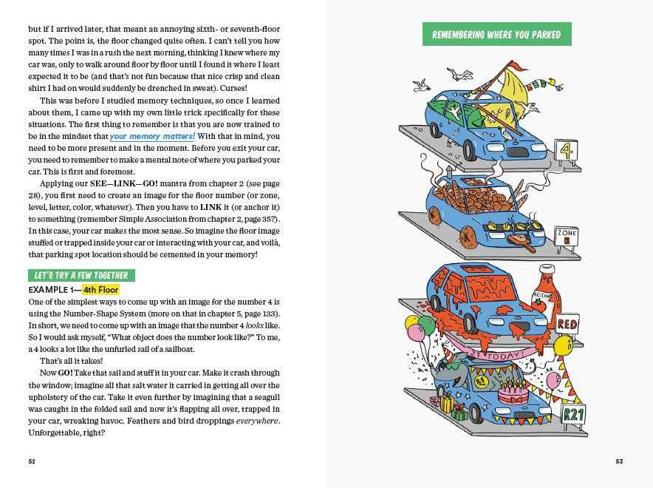

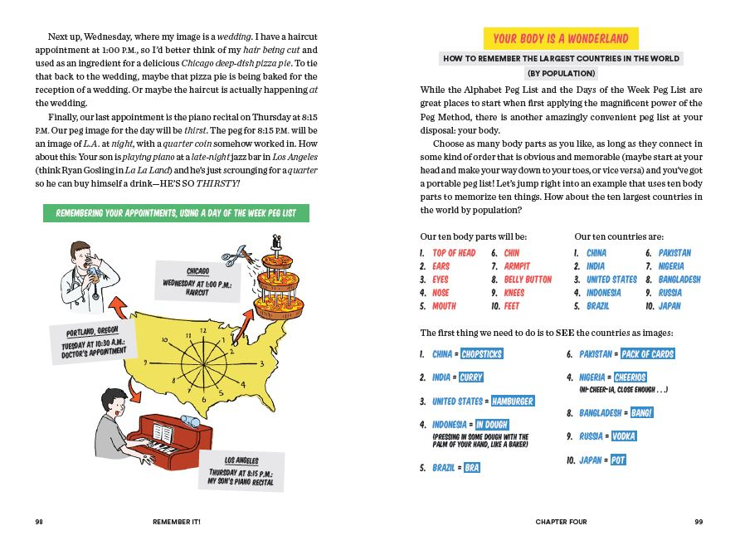

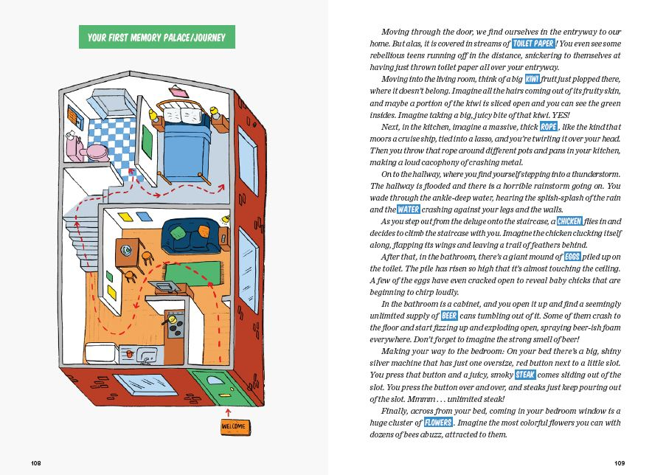

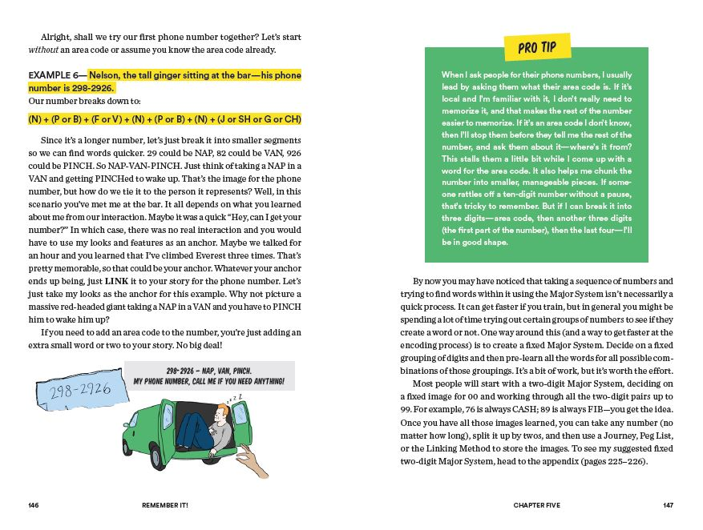

谢谢您的阅读！
请将回馈信息发至：韩赫 (Helene Han)
安德鲁 · 纳伯格联合国际有限公司北京代表处
北京市海淀区中关村大街甲59号中国人民大学文化大厦1705室
邮编：100872
电话：010-82449260
传真：010-82504200
Email：Helene@nurnberg.com.cn
网址：http://www.nurnberg.com.cn
微博：http://weibo.com/nurnberg
豆瓣小站：http://site.douban.com/110577/
微信订阅号：ANABJ2002

